Муниципальное казённое общеобразовательное учреждение
«Краснознаменская средняя общеобразовательная школа»

Проект

Руководитель работы:
учитель экологии
Рогозина Т.В
Введение.
Вряд ли найдется на Земле человек, который скажет о себе: «Я не люблю природу». На словах природу любят все. Но каждому понятно, что любовь проявляется прежде всего в желании защитить, сохранить. Тогда почему же, оказавшись наедине с природой, многие считают, что она ничья, относится к окружающему миру потребительски, часто не знают, как вести себя в лесу, на лугу?
Некоторые думают, что вреда не будет, если собрать охапку цветов, поймать птенца. А это совсем не так. Каждый человек должен войти в природу другом:
Рощи сосновые,
Дубравы зеленые,
Бабочки пестрые, птицы свободные!
К вам обращаются, людям сегодняшним:
Чтобы реки и ручьи не мутнели,
Рыбы резвились, и птицы бы пели,
Зелень от солнца в жару бы спасала,
Каждому правила знать не мешало:
Береги лес от пожара!
Не рви, не ломай зелёные насаждения!
Береги птиц – друзей леса!
Не оставляй после себя мусор!
В этом случае помогут экологические тропы, особенно если при их разработке использовались результаты фундаментальных исследований. Особенность процесса экологического воспитания на тропах природы состоит в том, что он строится на основе непринуждённого усвоения информации и норм поведения непосредственно в природном окружении, природоохранной деятельности.
Экологическая тропа – маршрут, проходящий через различные природные объекты, имеющие эстетическую, природоохранную и историческую ценность, на котором идущие получают устную или письменную информацию об этих объектах. Это одна из форм воспитания экологического мышления и мировоззрения.

Создание тропы, уход за нею и периодическое дооборудование приучают детей к общественно полезному труду и бережному отношению к общему достоянию. Работа на тропе позволяет учащимся многогранно раскрыть свои творческие способности, сочетать умственный труд с физическим, развивать высокую активность. Вся работа по созданию и последующему использованию тропы строится на основе сочетания индивидуальной, групповой и массовой форм организации деятельности школьников. Широко используется проблемный и исследовательский методы обучения. Проведение экскурсии по экологической тропе – это результат переработки большого материала по изучению состояния местной природы, познанию трудовых дел своих земляков, наконец, результаты личного участия школьников в охране природных богатств родного края. Продолжительность экскурсий зависит от состава группы. Для детей младших возрастов могут проводиться ознакомительные экскурсии на части учебной тропы, рассчитанные на 40-50 мин. Дети старшего возраста могут проходить весь маршрут тропы, выбор представляемых объектов более полный; продолжительность маршрута около 2 часов.
Причиной создания данного проекта послужила обеспокоенность и понимания нами, школьниками, современных экологических проблем, а также желание защищать окружающую среду. Наша экологическая тропа имеет большое значение для изучения экологии села. Она знакомит экскурсантов с разными объектами природы, находящимися в пределах населенного пункта, и испытывающими антропогенную нагрузку, позволяет передать учащимся знания о естественных явлениях и объектах, создать предпосылки для экологического воспитания и природоохранного мышления.
ПРОБЛЕМА.
Экологические тропы занимают значительное место в учебно-воспитательном процессе. Воспитательное значение экологических троп для учащихся особенно важно в настоящее время в связи с мощными антропогенными нагрузками на природу и нарушением правовых норм природопользования. На экологической тропе создаются условия для разностороннего воспитания - эстетического, этического, научного, а это главное условие для формирования экологической культуры.
Идея проекта:
Познание живой природы.
Привлечение учащихся и их родителей к экологическим проблемам "малой Родины".
Воспитание бережного отношения к объектам живой природы.
Цели:
- - образовательная: создание экологической тропы как один из ресурсов экологического образования школьников; на основе интеграции естественных наук расширять знания о видовом составе растений и животных родного села, о многообразии биоценозов, о влиянии антропогенного фактора на природу; освоение простейших методик по изучению состояния тех или иных природных объектов;
- - социально-значимая: создание экологической тропы для учащихся, педагогов, родителей;
- - воспитательная: создание условий для воспитания экологической культуры, ответственности за состояние природы, правильного поведения человека в природе;
создание условий для образовательного самоопределения учащихся, проявляющих интерес к изучению родного края через экологические тропы;
повышение экологической ответственности и экологической культуры школьников.
Задачи работы
- определить и выбрать маршрут прохождения экологической тропы;
- расширить знания о лесе, его обитателях, о биологических связях в природе;
- усвоить основные экологические правила, правила поведения в лесу;
- выявить основные экологические проблемы местности;
- разработать проект комплексной работы по охране и защите леса и его обитателями на территории села;
- вовлечь учащихся в практическую деятельность в рамках реализации проекта;
- формировать нравственное отношение к природе, своему родному краю;
- развивать познавательные интересы к окружающему миру, творческую активность школьников;
- воспитывать стремление к познанию природы через творческую, познавательно-исследовательскую деятельность.
Основные посетители тропы – организованные учебные группы учащихся, родителей, педагогов.
Основные требования к выбору маршрута экологической тропы
1. Привлекательность:
– эстетическая выразительность окружающего ландшафта в местности, где проходит экологическая тропа;
– каждая тропа должна быть непохожей на другие;
– тропа должна включать как можно больше разнообразных природных объектов, не должна быть монотонной.

2. Доступность:
– расположение тропы на незначительном удалении от населенного пункта, учебного заведения;
– наличие хорошей пешеходной или подъездной дороги к тропе в целях экономии учебного времени;
– безопасность выбранного маршрута с точки зрения угрозы здоровью школьников;
– отсутствие серьезных трудностей при продвижении учебных групп по маршруту, так чтобы физическая усталость не возобладала над эмоциональной стороной восприятия материала в процессе движения по тропе.
3. Информативность:
– возможность удовлетворить познавательные потребности посетителей в области географических, биологических, экологических, химических и иных вопросов;
– включение максимально возможного количества разнообразных природных объектов местности.

ОЖИДАЕМЫЙ РЕЗУЛЬТАТ.
Данная экологическая тропа позволит сформировать у учащихся экологические знания через работу по следующим направлениям:
- научно- исследовательская (изучение видового разнообразия растений и животных, научные работы учащихся);
- природоохранные акции (покормите птиц зимой, дом для пернатых, первоцветы, берегите «Ель»);
- просветительская работа с населением (экскурсии, размещение аншлагов, проведение уроков биологии и экологии, географии);
- практическая (трудовые десанты по очистке территории, огораживание муравейников, изготовление и развешивание скворечников).
Экологический проект будет способствовать тому, чтобы дети увидели и почувствовали красоту природы, задумались о роли человека, о разумном использовании природных богатств и охране их; принимали участие в лесовосстановлении, расселении муравьиных колоний, заботились о пернатых друзьях; углубили и расширили знания о природе родного края и повысили экологическую культуру и мышление.

МЕТОДЫ ДОСТИЖЕНИЯ ПОСТАВЛЕННОЙ ЦЕЛИ И ЗАДАЧ.
1. Анкетирование.
2 Метод проекта.
3. Деловая переписка.
4. Организация мероприятий по обобщению опыта.
5. Исследовательский.
6. Практические и лабораторные работы.
ЭТАПЫ РЕАЛИЗАЦИИ И ИХ СРОКИ
Программа реализации проекта рассчитана на 4 года (2009-2012)
I этап – Подготовительный (2009 год)
Мероприятия | Сроки
Выявление основных экологических проблем местности. | март
Формирование команды заинтересованных лиц в реализации проекта. | апрель
Создание группы разработчиков проекта. | апрель
Разработка комплекса мероприятий по охране и защите леса и его обитателей. | май-октябрь
II этап – Организационный (2010 год)
Мероприятия | Сроки
Изучение научно-познавательной литературы экологической направленности. | в течение года
Работа со справочной литературой по составлению паспортов растений и животных. | В течение года
Написание творческих рефератов. | В течение года
Выступление с сообщениями перед учащимися школы. | В течение года
Составление экологических правил, правил поведения в лесу. | В течение года

III этап – Практический. (2010-2012 г.г.)
Мероприятия | Сроки
Трудовой десант «В нашем лесу чисто и уютно». | октябрь, апрель
Экологическая акция «Помоги березам» (проведение рейдов по выявлению «раненых» берез и устранению порезов на них). | апрель
Операция «Они должны жить» (огораживание муравейников). | октябрь, апрель
Операция «Поможем пернатым» (изготовление и развешивание скворечников) | март
Операция «Сберечь первоцветы- наша забота» | май
Изготовление и размещение аншлагов. | октябрь, апрель
Операция «Цветник» | май
Выступление перед учащимися, родителями по вопросам охраны редких видов растений, занесенных в Красную книгу. | в течение года
Исследовательская работа. | в течение года
Проведение дней защиты от экологической опасности. | март-май

IV этап – Аналитический (2012 год)
Мероприятия | Сроки
Анализ работы по реализации проекта. | апрель
Использование знаний для прогнозирования дальнейших изменений среды обитания человека и проектирования решения экологических проблем своего села. | май
Проведение научно-практической конференции. | май

Тест
«Моё отношение к природе»
№ п/п | Вопросы | Ответы и баллы
 |  | «Да» | «Нет» | По-разному
1  2  3  4  5  6  7  8  9  10  11  12  13  14  15  16  17  18  19  20  21  22  23  24  25 | Задумываетесь ли вы о своём отношении к природе?  Делите ли вы природные объекты на привлекательные (красивые) и непривлекательные (некрасивые)?  Всегда ли вы бережно относитесь к природе?  Заслуживают ли внимание, на ваш взгляд, окружающая природа и происходящие в ней явления?  Всегда ли вы обращаете внимание на окружающую вас природу?  Всё ли в окружающей природе вас интересует? Проявляется ли этот интерес в ваших поступках?  Цените ли вы разнообразие в природе?  Влияет ли природа на ваше настроение?  Можете ли вы объяснить, чем привлекают вас те или иные объекты природы или природные явления?  Вмешиваетесь ли вы в ситуацию, когда видите, что кто – то наносит природе ущерб своими действиями?  Любите ли вы читать описания природы в книгах?  Влияет ли окружающая природа на ваши мысли?  Влияет ли природа на ваше поведение?  Часто ли вы отдыхаете среди природы?  Приходилось ли вам вольно или невольно чем – то вредить природе?  Есть ли какие – либо занятия, которые вы любите делать среди природы?  Часто ли вы проявляете равнодушие к природе?  Вы начали принимать посильное участие в охране природы в 1 – 5 классах?  Или в более старшем возрасте?  Любите ли вы рассматривать пейзажи, изображения животных и растений?  Знакомы ли вам музыкальные произведения, связанные с природой?  Приходилось ли вам сочинять стихи о природе, работать с природным материалом?  Всегда ли вы добросовестно относитесь к выполнению какой – либо работы по уходу за окружающей средой?  Повлияли ли на ваше отношение к природе уроки и другие учебные занятия?

Экскурсионные объекты (станции):

Станции | Место расположения | Название объекта и основное содержание | Вид
№1  начало маршрута | крыльцо школы | Беседа про зелёные растения живые фильтры и шумозащитники | 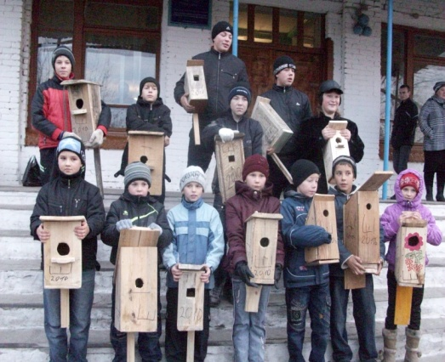
№2 | от крыльца движение вокруг школы | Цветник  Беседа о многообразии цветковых растений, особенностях внешнего строения, систематикой | 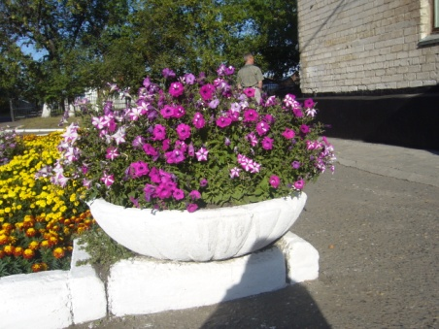
№3 | площадь села | Обелиск  Беседа об истории села в годы Великой Отечественной войны.  Искусственный биоценоз, созданный руками человека | 
№4 | Центральная улица | Колодец в селе  Беседа о проблеме обеспечения населения села питьевой водой | 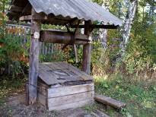
№5 | Дорога вдоль леса | Деревья  Беседа о лесах района, их охране, знакомство с лесными породами | 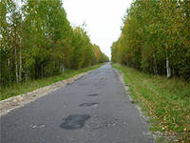
№6 | У дороги | Свалка мусора  Знакомство учащихся с негативным антропогенным воздействием на окружающую среду, значении сохранения леса для себя и своих потомков, культуре поведения. | 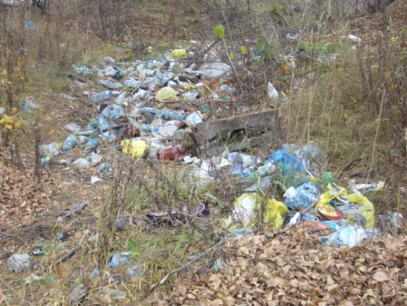
№7 | Конечный пункт | Лес  наблюдение за природой, изучение биоразнообразия, установка аншлагов, огораживание муравейников, изготовление и развешивание скворечников. | 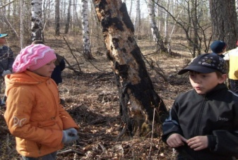  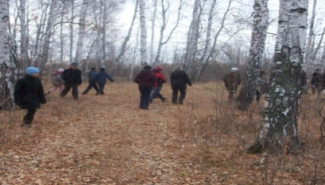  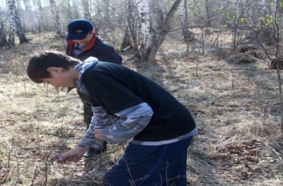

Правила поведения на экологической тропе

В целях сохранения природной среды в максимально нетронутом виде и одновременного обеспечения комфортности для посетителей, каждый участник экскурсии на тропе обязан подчиняться определенным правилам:
– категорически запрещается срывать любые (а не только охраняемые) наземные и водные растения;
– с тропы нельзя выносить никакие сувениры: красивые камни, интересные коряги и т. п., – только знания, впечатления и фотографии;
– в зоне тропы категорически запрещена любая охота;
- веди себя в лесу не как дома, а как в гостях, ведь это не деревья, птицы и звери пришли к тебе, а ты к ним;
– звери в нашем лесу не опасны, не пугайтесь и не пугайте их;
–огонь-враг леса, не разжигай костров и не кури;
– двигаясь по тропе, нельзя шуметь, чтобы не вызывать беспокойства у животных, категорически запрещается брать с собой на экскурсию радиоприемники и магнитофоны;
– ни в коем случае нельзя брать с собой на экскурсию собак;
– нельзя оставлять после себя мусор;
– нужно бережно относиться к оборудованию тропы – транспарантам, аншлагам, оборудованным местам отдыха.

Практические работы на местности по географии
Класс | Тема
6 | 1. Наблюдение за погодой, высотой Солнца над горизонтом, сезонными изменениями состояния растительности и водоёмов. 2. Изучение форм поверхности, характера залегания пород; ознакомление с водами, их использованием и охраной. 3. Ознакомление с компонентами природы своей местности, с проявлением связи между ними на примере природных комплексов, различие которых обусловлено рельефом; использование населением, охрана. Составление описания природного комплекса.
7 | 1. Выявление связей между компонентами природных комплексов, обусловленных различиями в получении тепла и влаги; описание природных комплексов с выявлением их особенностей и характера воздействия на них человека; отражение результатов работы в таблице. 2. Составление простейшего плана местности, на котором изучаются природные комплексы.
8 | 1. Выявление зависимости между компонентами природы.
9 | 1. Хозяйственная оценка природных условий и ресурсов Курганской области.
Уроки – экскурсии по окружающему миру (начальные классы)
Класс | Тема
1 | - Природа вокруг нас.  - Разнообразие растений  - Осень дарит чудеса.
2 | - В гости к осени.  - В гости к весне.
3 | - Многообразие природы.  - Охрана природы.
4 | 1. Поверхность нашего края
Экскурсии по биологии и экологии
Класс | Тема
6 | - Мир растений вокруг нас.  - Осенние явления в жизни растений.  - Встреча с представителями отделов царства растений.  - Весеннее пробуждение представителей царства растений.  - Лес как природное сообщество.  - Весна в жизни природного сообщества.  - Жизнь растений в весенний период года.
7 | - Знакомство с птицами леса.  - Жизнь растительного сообщества весной.  - Весенние явления в водном природном сообществе.  - Биоценоз леса.
9-11 | - Биологическое разнообразие вокруг нас.  - Весна в жизни природы и оценка состояния окружающей среды.  - Лес как природная экосистема.

Литература
Алексеев С.В., Груздева Н.В., Муравьева А.Г., Гущина Э.В. Практикум по экологии. – М., 1996.
Ашихмина Т.Я. Школьный экологический мониторинг. – М., 2000.
Безматерных О.П. и др. Методическая деятельность. Словарь-справочник. – Л.,1991.
Демидов В.А. Экологическая тропа // Биология в школе. 1996. № 3. Стр. 63.
Хохлов А.А. Создание школьной учебной экологической тропы и ее функционирование. Методические рекомендации. – Киров: ВятГГУ, ГОУ Эколого-биологический центр Кировской области, 2004.
Чижова В.П., Добров А.В., Захлебный А.Н. Учебные тропы природы. – М., 1989.
Экскурсия как педагогический процесс: Метод. рекомендации / Сост. А.Д. Жарков. – М., 1983.
Элементы педагогики в экскурсионной работе: Метод. Рекомендации / Сост. Е.А. Иванов, Б.И. Хозиев, А.А. Малышев – М., 1976

